LAPORAN PRAKTIK
REKAYASA KEBUTUHAN PERANGKAT LUNAK SPESIFIKASI KEBUTUHAN PERANGKAT LUNAK
APLIKASI KESEHATAN MENTALCARE



Oleh: Kelas 1A-TRPL
SETYO ARYO WIGUNO 254311016 LUTFILAH AHMAD 254311020 WIJDAN HESA FAUSTA 254311030

JURUSAN TEKNIK
PROGRAM STUDI TEKNOLOGI REKAYASA PERANGKAT LUNAK POLITEKNIK NEGERI MADIUN

2025

Daftar Isi
- Pendahuluan 3
  - Tujuan Penulisan Dokumen 3
  - Lingkup Masalah 3
  - Definisi, Istilah dan Singkatan 3
- Deskripsi Umum Perangkat Lunak 4
  - Deskripsi Umum Sistem 4
  - Karakteristik Pengguna 4
  - Batasan 5
  - Lingkungan Operasi 5
- Deskripsi Kebutuhan 6
  - Kebutuhan Antarmuka Eksternal 6
  - Kebutuhan Non Fungsional 6
  - Kebutuhan Fungsional 6
    - Diagram Konteks 7
    - Definisi Entitas Eksternal 7
    - DFD Level 1 7
      - DFD Level 2 Proses 7
      - DFD Level 2 Proses 7
    - Data Store 7
  - Kebutuhan Data 8
    - E-R diagram 9
  - Kerunutan (traceability) 9
    - Kebutuhan Fungsional vs Proses 9
    - Data Store vs E-R 9

Pendahuluan

Tujuan Penulisan Dokumen
Dokumen Spesifikasi Kebutuhan Perangkat Lunak (SKPL) ini dibuat untuk:
    - Mendefinisikan kebutuhan fungsional dan non-fungsional aplikasi kesehatan mental mahasiswa
    - Menjadi panduan dalam proses pengembangan perangkat lunak
    - Menjadi acuan testing dan validasi fitur aplikasi
    - Dokumen ini digunakan oleh tim pengembang, analis sistem, dan stakeholder terkait
.

Lingkup Masalah
Aplikasi "MentalCare" adalah platform digital untuk kesehatan mental terutama untuk mahasiswa yang menyediakan fitur self-assessment, konseling virtual, jurnal mood tracking, konten edukasi, dan sistem gamifikasi. Aplikasi ini bertujuan mengatasi masalah stres akademik, keterbatasan akses konseling, dan kurangnya platform terintegrasi untuk pengelolaan kesehatan mental.

Definisi, Istilah dan Singkatan
Semua definisi dan singkatan yang digunakan dalam dokumen ini dan penjelasannya
KNF :
    - Self-Assessment: Kuesioner psikologis untuk mengukur kondisi mental
    - Konseling virtual: proses pemberian layanan bantuan psikologis yang dilakukan dari jarak jauh dengan memanfaatkan teknologi digital sebagai medianya.
    - Jurnal mood tracking: fitur dalam aplikasi yang memungkinkan pengguna untuk mencatat, memantau, dan merefleksikan perasaan (mood), pikiran, serta aktivitas mereka secara rutin dari waktu ke waktu.
    - Gamifikasi: Sistem reward menggunakan poin/badge
    - Admin: Pengelola sistem aplikasi
    - Konselor: Tenaga profesional kesehatan mental

Deskripsi Umum Perangkat Lunak

Deskripsi Umum Sistem
Aplikasi MentalCare Campus merupakan platform mobile dan web yang menghubungkan pengguna dengan layanan kesehatan mental. Sistem ini memungkinkan pengguna untuk melakukan assessment mandiri, mengakses konten edukasi, melakukan konseling virtual, dan memantau perkembangan kesehatan mental mereka melalui jurnal digital.
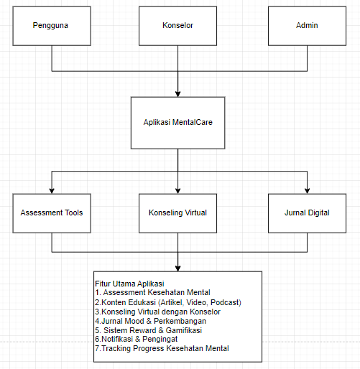

Karakteristik Pengguna

Kategori Pengguna | Tugas | Hak Akses ke aplikasi
Pengguna | Mengisi assessment, menggunakan jurnal, mengakses konten, konseling virtual | Assessment, jurnal, konten edukasi, konseling, gamifikasi.
Konselor | Memberikan layanan konseling, memantau perkembangan klien | Dashboard konseling, jadwal, riwayat klien
Admin | Mengelola user, konten, sistem, dan laporan | Manajemen user, manajemen konten, sistem reporting

Batasan
- Format data konseling harus mengikuti standar privasi kesehatan
- Harus berfungsi multi-platform (Android, iOS, Web)
- Data sensitif harus terenkripsi end-to-end

Lingkungan Operasi

Server:
- OS: Windows
- DBMS: MYSQL
- Backend: Python

Client:
- Mobile: Android 8.0+, iOS 12+
- Web: Chrome, Firefox, Microsoft edge
- OS: Windows 10+, macOS 10.14+, Linux

Deskripsi Kebutuhan

Kebutuhan Antarmuka Eksternal
- Antarmuka pengguna: Touchscreen smartphone, keyboard, mouse
- Kamera dan microphone untuk konseling video call
- Notifikasi push untuk pengingat

Kebutuhan Non Fungsional

ID | Parameter | Kebutuhan
KNF-01 | Availability | Aplikasi harus dapat diakses 24/7 dengan uptime 99.5%
KNF-02 | Reliability | Error rate maksimal 0.1% dari total transaksi
KNF-03 | Ergonomy | Antarmuka intuitif, maksimal 3 klik untuk fitur utama
KNF-04 | Portability | Support Android 8.0+, iOS 12+, dan browser  modern
KNF-05 | Memory | Optimasi penggunaan memory untuk device rendah spesifikasi
KNF-06 | Response time | Load halaman utama < 3 detik, proses assessment  < 5 detik
KNF-07 | Safety | Data sensitif harus terenkripsi, backup rutin
KNF-08 | Security | Autentikasi 2 faktor, enkripsi end-to-end untuk konseling
KNF-09 | Bahasa komunikasi | Semua konten dapat menggunakan Bahasa Indonesia & Bahasa Inggris

Kebutuhan Fungsional

ID | Kebutuhan | Penjelasan
KF-01 | Manajemen User | Registrasi, login, profil pengguna
KF-02 | Self-Assessment | Kuesioner kesehatan mental dengan scoring otomatis dan saran aktivitas  berdasarkan hasil assessment
KF-03 | Jurnal Digital | Pencatatan mood dan pemantauan perkembangan
KF-04 | Konten Edukasi | Artikel, video, podcast kesehatan mental
KF-05 | Konseling Virtual | Chat/voice call dengan konselor terjadwal
KF-06 | Sistem Gamifikasi | Poin, badge.

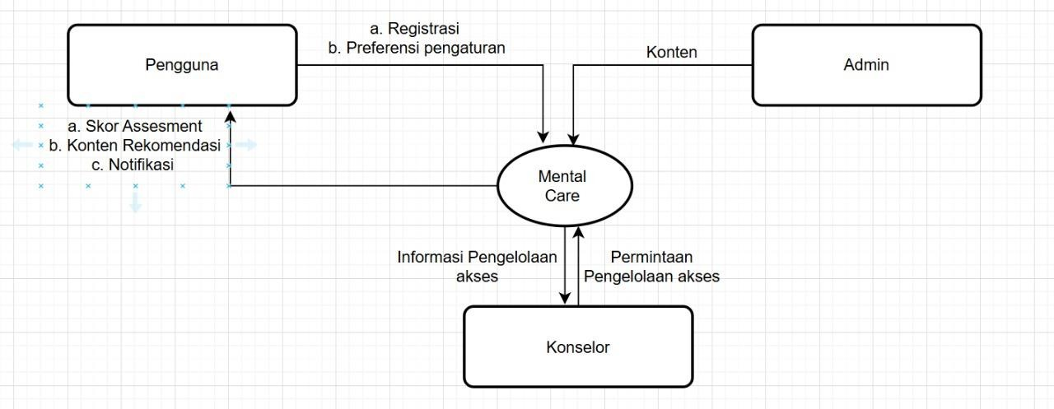
Diagram Konteks

Definisi Entitas Eksternal

      - Pengguna: Pengguna utama, input data assessment dan jurnal.
      - Konselor: Penyedia layanan konseling professional.
      - Admin: Pengelola sistem dan konten.

Diagram Overview

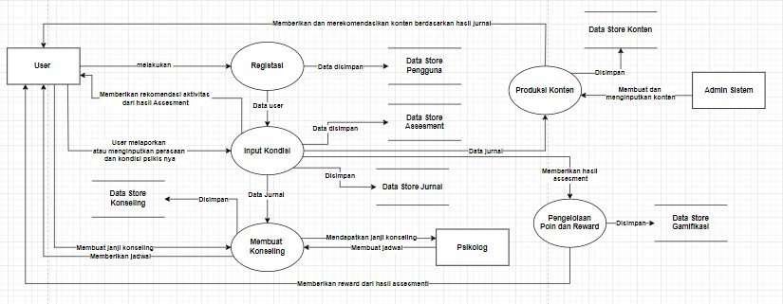

Kebutuhan Data

E-R diagram

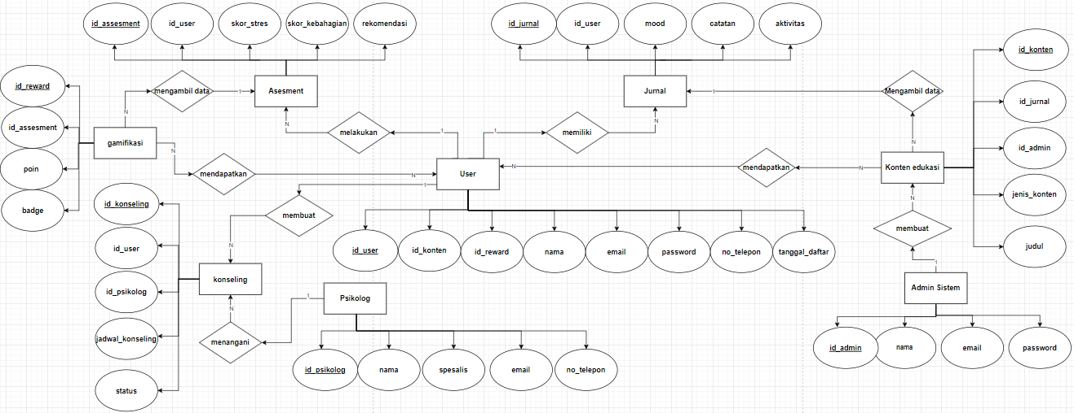

Kerunutan (traceability)
Diisi dengan tabel yang berisi traceability dari hasil analisis. Gunanya untuk menilai apakah hasil analisis
“runut” dan lojik. Untuik sementara, baru didefinisikan Data-store versus E-R.

Kebutuhan Fungsional vs Proses
Mapping kebutuhan fungsional dengan proses pada DFD

ID Kebutuhan Fungsional | Nomor Proses pada DFD
KF-01 | 1- Registasi
KF-02 | 2- Input Kondisi
KF-03 | 2- Input Kondisi
KF-04 | 3- Produkasi Konten
KF-05 | 4- Membuat Konseling
KF-06 | 5- Pengelolaan Poin dan Reward

Data Store vs E-R
Mapping data store pada DFD dengan Entity atau Relasi

Data Store | Entity | Relasi
Data store pengguna | Id_user | Id_user
Data Store Assessment | Assessment, | Id_Assessment,
Data Store Jurnal | Jurnal | id_Jurnal
Data Store Konten | Konten Edukasi | Id_konten
Data Store Konseling | Konseling | Id_konseling
Data Store Gamifikasi | Gamifikasi | Id_reward

